บทที่ 3
สเต็ปเปอร์มอเตอร์( Stepper motor)

3.1 รู้จักกับมอเตอร์
ในมอเตอร์ไฟตรงและไฟสลับถ้าหากมีความต้องการที่จะควบคุมตำแหน่งของการหมุน เช่น จะให้หมุนไป 20 องศาแล้วหยุด จะต้องมีทรานสดิวเซอร์ เพื่อตรวจจับตำแหน่งเข้ามา แต่มีมอเตอร์อีกประเภทหนึ่งที่สามารถควบคุมตำแหน่งของการหมุนได้ นั่นคือ สเต็ปแปอร์มอเตอร์ (Stepper Moter)

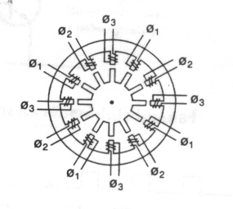

รูปที่ 3.1 โครงสร้างของสเต็ปเปอร์มอเตอร์

สเต็ปเปอร์มอเตอร์เป็นมอเตอร์ที่ทำงานโดยการป้อนพัลส์กระตุ้นให้มัน โดยใช้พัลส์ 1 ลูกต่อการเคลื่อนที่ไปหนึ่งสเต็ป ซึ่งความละเอียดหนึ่งสเต็ปจะเป็น กี่องศานั้นขึ้นอยู่กับวงจรขับมอเตอร์ และโครงสร้างของสเต็ปเปอร์มอเตอร์เอง ดังในรูปที่ 3.1 เป็นโครงสร้างของสเต็ปเปอร์มอเตอร์ชนิดปรับค่า ความต้องการแม่เหล็กได้ (variable reluctance) โรเตอร์ของมอเตอร์ทำมาจากเหล็กอ่อน และมีจำนวนฟันไม่เท่ากับฟันของสเตเตอร์ ตัวสเตเตอร์ (หรือส่วนที่อยู่กับที่) จะมีกลุ่มขนลวดต่ออนุกรมกัน ซึ่งต้องมีวงจรขับแยกกัน ซึ่งต้องมีวงจรขับแยกกัน 3 กลุ่ม (หรือมากกว่า) สัญญาณที่นำมาขับนี้ เป็นสัญญาณลอจิก วงจรสเต็ปเปอร์มอเตอร์แบบง่าย ๆ แสดงดังรูป ส่วนสัญญาณที่ขับไปมีลักษณะของไทมิ่งไดอะแกรม ดังรูป ซึ่ง สามารถที่จะควบคุมทิศทางการหมุนของมอเตอร์ได้ด้วย ขนาดมุมของการ เคลื่อนที่ต่อหนึ่งสเต็ปของ สเต็ปเปอร์มอเตอร์ สามารถคำนวณได้จาก
N = S*R / S-R

โดยที่ N คือ ขนาดของมุมเมื่อมอเตอร์เคลื่อนที่ไป 1 สเต็ป มีหน่วยเป็นองศา
โดยที่ S คือ จำนวนสล็อตของสเตเตอร์
โดยที่ R คือ จำนวนสล็อตของโรเตอร์
ปกติแล้วสเต็ปเปอร์มอเตอร์จะมีขนาดมุมเมื่อเคลื่อนที่ไป 1 สเต็ป อยู่ 2 ขนาดคือ 108 องศาต่อ สเต็ป และ 7.5 องศาต่อสเต็ป

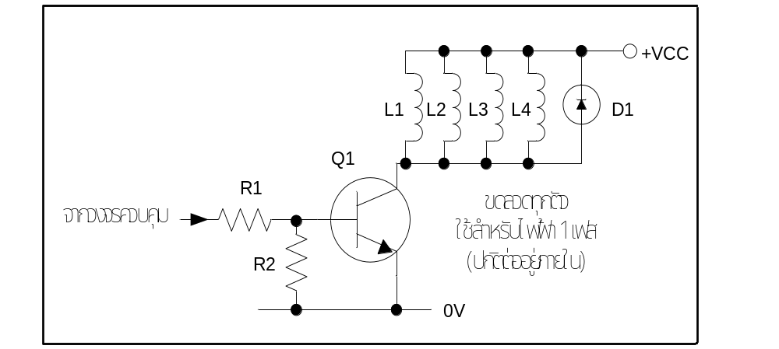
รูปที่ 3.2 ตัวอย่างวงจรขับสเต็ปเปอร์มอเตอร์

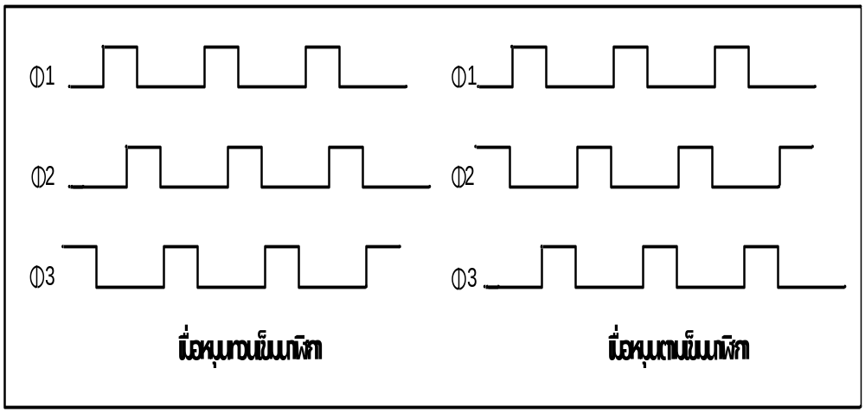
รูปที่ 3.3 ไทมิ่งไดอะแกรมของสัญญาณที่ใช้ขับสเต็ปเปอร์มอเตอร์

  - สเต็ปเปอร์มอเตอร์แบบยูนิโพล่าร์ (Uni-polar stepper motor)
3.2.1 โครงสร้างสเต็ปเปอร์มอเตอร์แบบยูนิโพล่าร์
สเต็ปเปอร์มอเตอร์ได้รับการพัฒนาอย่างต่อเนื่อง จนมาถึงปัจจุบันสเต็ปเปอร์มอเตอร์ที่นิยมใช้กันอย่างแพร่หลายมากที่สุด และหาง่ายคือ สเต็ปเปอร์มอเตอร์แบบยูนิโพล่าร์ ( Uni-polar stepper motor) มีลักษณะการพันขดลวดดังรูป 3.4

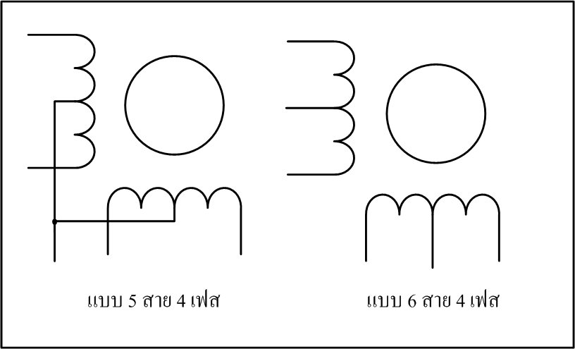

รูปที่ 3.4 โครงสร้างอย่างง่ายของสเต็ปเปอร์มอเตอร์

สเต็ปเปอร์มอเตอร์แบบนี้มีการพันขดลวด 2 ขดบนแต่ละขั้วแม่เหล็กของสเตเตอร์ แต่ละขดแบ่งเป็น 2 เฟส รวมมอเตอร์ทั้งตัวจะมี 4 เฟส คือ เฟส 1,2,3 และ 4 มีการต่อสายออกมาจากขดลวดแต่ละขดเพื่อจ่ายไฟเลี้ยง ทำให้สเต็ปเปอร์มอเตอร์แบบนี้มีทั้งแบบ 5 สาย และ 6 สาย ถ้าเป็นแบบ 5 สายจะเป็นการนำสายไฟเลี้ยงของขดลวดมาต่อรวมกันเป็นสายเดียว

3.2.2 การกระตุ้นและควบคุมการหมุนของสเต็ปเปอร์มอเตอร์
การกระตุ้นและควบคุมการหมุนของมอเตอร์ให้เคลื่อนไปแต่ละสเต็ปทำได้โดยจ่ายกำลังไฟฟ้าไปยังขดลวดแต่ละขดบนสเตเตอร์ ซึ่งต้องป้อนเป็นแบบซีเควนเชียลในรูปแบบที่ถูกต้องด้วย สามารถแบ่งได้ 3 รูปแบบ คือ แบบฟูลสเต็ปหนึ่งเฟส, แบบฟูลสเต็ป 2 เฟส และแบบฮาล์ฟสเต็ป( Half step)

แบบฟุลสเต็ปหนึ่งสเต็ป (Full step) เป็นการกระตุ้นที่มีรูปแบบง่ายที่สุด โดยทำการกระตุ้นขดลวดทีละขดในเวลาหนึ่งไล่เรียงถัดกันไป เช่น เริ่มต้นที่ขดที่ 1,2,3,4 แล้ววนกลับมาขดที่ 1 วนไปเรื่อยๆ หรือเริ่มที่ขดลวดที่ 1 แล้วย้อนไปยังขดที่ 4,3,2 แล้วกลับมายังขดที่ 1 อีกครั้ง ซึ่งทำให้ทิศทางการหมุนสวนทางกัน ในการกระตุ้นรูปแบบนี้จึงมีขดลวดเพียวขดเดียวในการเวลาหนึ่งที่ถูกกระตุ้นเท่านั้น วงจรกระตุ้นแบบเวฟ จึงมีราคาถูกและง่าย ขั้นตอนการทำงานต่างๆแสดงดังในตารางที่ 3.1

สเต็ปที่ | เฟสที่ 1 | เฟสที่ 2 | เฟสที่ 3 | เฟสที่ 4
1 | ทำงาน | - | - | -
2 | - | ทำงาน | - | -
3 | - | - | ทำงาน | -
4 | - | - | - | ทำงาน

ตารางที่ 3.1 แสดงลำดับการทำงานของขดลวดในแต่ละเฟสของมอเตอร์ เมื่อได้รับการกระตุ้น แบบฟูลสเต็ปหนึ่งเฟส

แบบฟูลสเต็ปสองเฟสเป็นการกระตุ้นซึ่งคล้ายกับแบบหนึ่งเฟส แต่การกระตุ้นแบบนี้จะทำการกระตุ้นโดยจ่ายกำลังไฟฟ้าไปที่ขดลวด 2 ขด ที่อยู่ใกล้กันในเวลาเดียวกัน และเรียนถัดกันไปเช่นเดียวกับแบบหนึ่งเฟส ดังแสดงตัวอย่าง ขดลวดชุดแรกที่ถูกกระตุ้นจะเป็นขดที่ 1 และ 2 ตามด้วยการกระตุ้นขดที่ 2 และ 3 ต่อไปเป็นขดที่ 3 และ 4 ถัดไปเป็นขดที่ 4 และ 1 แล้วกลับมาที่ขดที่ 1 และ 2 วนไปตามลำดับเช่นนี้ หรือเริ่มที่ขด 1 และ 4 ทิศทางการหมุนจะสวนทางกัน การกระตุ้นสเต็ปเปอร์มอเตอร์แบบนี้สามารถเพิ่มแรงบิดได้มากกว่าแบบเวฟ โรเตอร์จะเคลื่อนที่ด้วยแรงดึงอย่างเต็มแรงจาก 2 ขดลวดที่ถูกกระตุ้นพร้อมกัน และต่อไปด้วยแรงดึงจากอีก 2 ขดลวดถัดไป สำหรับข้อเสียคือการกระตุ้นแบบนี้ต้องใช้กำลังไฟฟ้ามากขึ้น ขั้นตอนการทำงานต่าง ๆ แสดงดังในตารางที่ 3.2

สเต็ปที่ | เฟสที่ 1 | เฟสที่ 2 | เฟสที่ 3 | เฟสที่ 4
1 | ทำงาน | ทำงาน | - | -
2 | - | ทำงาน | ทำงาน | -
3 | - | - | ทำงาน | ทำงาน
4 | ทำงาน | - | - | ทำงาน

ตารางที่ 3.2 แสดงลำดับการทำงานของขดลวดในแต่ละเฟสของมอเตอร์ เมื่อได้รับการกระตุ้น แบบฟูลสเต็ปสองเฟส

แบบฮาล์ฟสเต็ปเป็นรูปแบบที่ผสมผสานระหว่างการกระตุ้นแบบฟูลสเต็ปหนึ่งเฟสและ 2 เฟส เพื่อเพิ่มจำนวนของสเต็ปต่อรอบอีกเท่าตัวหนึ่ง ในระบบนี้จะทำการกระตุ้นขดลวดเรียงกันไปเป็นลำดับดังนี้ เริ่มจากขดลวดที่ 1,1 และ 2,2,2 และ 3,3,3 และ 4,4,4 และ 1 แล้ววนกลับมายังขดลวดที่ 1 แรงบิดที่ได้จาการกระตุ้น แบบนี้จะเพิ่มมาขึ้นอีก เพราะช่วงสเต็ปมีระยะสั้นลง แต่ละสเต็ปเกิดแรงดึงจากขดลวด 2 ขดที่ถูกกระตุ้นพร้อมกัน ความถูกต้องของตำแหน่งมีเพิ่มมากขึ้น แต่ต้องพึงระวังไว้อีกประการหนึ่งว่า เมื่อกระตุ้นให้ทำงานในรูปแบบนี้จะต้องทำการหมุนถึง 2 สเต็ป จึงจะได้เท่ากับระยะเท่ากับ 1 สเต็ปเต็มของการควบคุมใน 2 แบบแรก สำหรับแหล่งจ่ายกำลังไฟฟ้าต้องใช้ขนาดเท่ากับแบบ 2 เฟสเป็นอย่าน้อย จึงจะเพียงพอ ขั้นตอนการทำงานต่าง ๆ แสดงดังในตารางที่ 3.3

สเต็ปที่ | เฟสที่ 1 | เฟสที่ 2 | เฟสที่ 3 | เฟสที่ 4
1 | ทำงาน | - | - | -
2 | ทำงาน | ทำงาน | - | -
3 | - | ทำงาน | - | -
4 | - | ทำงาน | ทำงาน | -
5 | - | - | ทำงาน | -
6 | - | - | ทำงาน | ทำงาน
7 | - | - | - | ทำงาน
8 | ทำงาน | - | - | ทำงาน

ตารางที่ 3.3 แสดงลำดับการทำงานของขดลวดในแต่ละเฟสของมอเตอร์ เมื่อได้รับการกระตุ้น แบบฮาล์ฟ
สเต็ป

